Реквизиты ЧОУ ДПО «МГА» для оплаты: ИНН 6154144758, КПП 615401001, ОГРН 1166100051765, ОКПО 03533286, ЮГО-ЗАПАДНЫЙ БАНК ПАО СБЕРБАНК, БИК 046015602, р/с 40703810852090001004, к/с 30101810600000000602
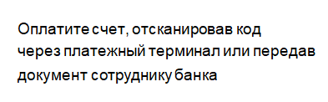
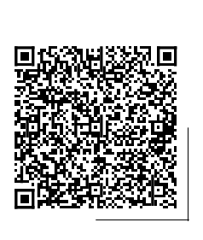
Копию оплаченной квитанции высылать на электронный адрес: dpo.mga.science@mail.ru
 | ЧОУ ДПО "МГА"
 | (Организация получатель платежа)
 | ИНН: 6154144758
 | КПП: 615401001
 | Р/С: 40703810852090001004
 | Наименование банка: ЮГО-ЗАПАДНЫЙ БАНК ПАО СБЕРБАНК
Отметки банка  на квитанции | БИК: 046015602
 | К/С: 30101810600000000602
 | Назначение: Оплата по договору № Конф1220 за участие в конференции / публикацию статьи в сборнике конференции / сборник конференции в печатном или электроном виде
 | Плательщик:
 | Адрес плательщика:
Сумма __________ руб. ___ коп.
Сумма оплаты услуг банка __________ руб. ___ коп.
 | Подпись:________________________ Дата: "___ " _________ 20__ г.

